Особенности развития информационных умений через применение ментальных карт в младшем школьном возрасте
Попова Алёна Владимировна, студентка 3 курса, специальность «Преподавание в начальных классах», ГАПОУ СО «НТПК №1», г. Нижний Тагил.
Аннотация: В данной статье рассматриваются особенности присущие, в частности, развитию информационных умений в начальной школе. Данный аспект рассматривается с точки зрения формирования у учащихся младшего школьного возраста поисковых умений, навыков работы с информацией с использованием ментальных карт на учебных дисциплинах.
Ключевые слова: информационные умения, ментальные карты, особенности младшего школьного возраста.
В современное время учащиеся развиваются в условиях непрерывного и стремительного потока разнообразной информации, поступающей к ним из различных областей знаний. В соответствии с этим изменяются цели и ключевые приоритеты в становлении образования: придаётся большая ценность навыкам самостоятельного обучения, проявления познавательной активности, начинается формирование «нового уровня грамотности», где школьники используя деятельностный подход, занимаются самообразованием, поиском информации и её применением в зависимости от выбранной задачи.
На данном этапе обучение становится всеобъемлемым аспектом информационного процесса, поэтому уже на первоначальной ступени учения в любом образовательном учреждении большее значение уделяется формированию у школьников умений и навыков интерпретировать материал в ходе изучения предметных дисциплин.
Исходя из определения «информационных умений» данного в психолого-педагогическом словаре, можно выделить главные слова, отражённые в понятии - способ выполнения действий, приобретённые знания и навыки, осознанность, поиск, интерпретация.
Возраст учащихся начальной школы является благоприятным для формирования информационных умений учащихся. Связано это со множеством положительных изменений в личности младшего школьника:
Одно из первых, мышление. Доктор психологических наук, заслуженный деятель науки Российской Федерации В. С. Мухина полагает, что основной преобладающий вид мышления в младшем школьном возрасте наглядно-образное мышление, при котором решение различных задач происходит в результате внутренних действий с образами. «Конечно, младший школьник может мыслить логически, но следует помнить, что этот возраст сенситивен к обучению, опирающемуся на наглядность» [2].
На второе место выдвигается память, как произвольная, так и непроизвольная. Доказано, что учащиеся способны непроизвольно запоминать лишь интересный для них учебный материал, но, в отличие от дошкольного возраста, они способны целенаправленно, произвольно запомнить информацию, не вызывающий интереса и привлечения внимания. С каждым последующим годом обучение в значительной степени опирается на произвольную память, как ключевую.
Младшие школьники обладают также оперативной механической памятью. Наряду с этим развивается и смысловая память, которая даёт хорошую возможность освоить достаточно широкий круг мнемонических приёмов, которые выступают в качестве рациональных способов запоминания. Если школьник, работая с информацией, воспринимает её, то одновременно происходит и её усвоение [4, с.15].
Ещё одним из важных изменений личности младшего школьника является внимание. Оно активно развивается в период всего дошкольного возраста, но серьезный прогресс в этой психической функции замечается именно в младшем школьном возрасте, так как успешность процесса обучения во многом зависит от степени сформированности внимания и его фокусировки на различные объекты.
Очевидно, что у младших школьников концентрация внимания базируется на интересных для них материалах. Тогда, в этом случае мы видим преобладание непроизвольного внимания, так как они способны удержать внимание на понравившихся им действиях. Из-за проявления сильных внешних впечатлений им бывает трудно сосредоточиться на теоретическом материале, более сложном для восприятия [4, с.29].
Опираясь на различные документы, мы видим, что в результате освоения общих навыков работы с информацией выпускники начальной школы будут уметь:
- оценивать потребность в дополнительных источниках информации;
- определять доступные потоки информации и способы её поиска;
- осуществлять поиск информации в словарях, справочниках, энциклопедиях, библиотеках, Интернете; а также получать информацию из собственных наблюдений;
- анализировать полученные сведения, выделяя их ключевые моменты;
- определяя составные части текстов, применяя свёртывание информации и представление её в наглядном виде (таблицы, схемы, диаграммы);
- организовывать информацию тематически, упорядочивать по алфавиту, по числовым значениям;
- наращивать свои собственные знания, сравнивая, обобщая и систематизируя полученную информацию и имеющиеся знания, добавляя новые представления о причинно-следственных связях;
- проектировать свои информационные объекты (сообщения, небольшие сочинения, графические работы);
- использовать информацию для построения умозаключений;
- использовать информацию для принятия важных решений [1, с.17].
Сделать целью для учащегося то практическое применение теории, которую нужно запомнить, - для любого учителя означает искусно уметь управлять его восприятием и, наряду с этим, направленностью его внимания. Исходя из этого можно выделить две группы информационных умений: информационно-поисковые и информационно-аналитические.
Информационно-поисковые умения - это практические умения. Они успешно формируются у учащихся при работе с разнообразными источниками информации. Как рукописных, так и электронных [3].
Информационно-аналитические умения - ориентированы не только на успешность ребёнка в рамках учебного процесса, но и на развитие внеучебных познавательных интересов и возможностей учащихся начальной школы, на рост его познавательных проявлений за пределами предметной направленности, на формирование личных вкусов, потребностей, ценностей, связанных с усвоением и проектированием информационных ресурсов [3].
Грамотное толкование понятий в речи младшего школьника, к сожалению, в настоящее время большая редкость. Не случайно учащиеся начальной школы готовы лучше выучить наизусть две страницы текста, чем передать их содержание в более лаконичной форме, выделяя и объясняя главные слова и выражения, выстраивая из них логическую цепочку рассуждений. Таким образом, мы прослеживаем проявление репродуктивной деятельности, а не творчески-ориентированной.
В качестве одного из наиболее результативных средств развития информационных умений в младшем школьном возрасте посредством выявления творческих способностей могут выступать ментальные карты, так как они позволяют развивать у учащихся умение читать и слушать, извлекая нужную информацию не только из сплошного текста.
В большей степени осуществлять для решения учебных задач мыслительные операции, такие как: анализ, синтез, сравнение, классификация. Устанавливать причинно-следственные связи, делать обобщения, выстраивая логическую цепочку этапов. Немаловажен навык понимая информации, представленной в изобразительной, схематичной, модельной форме. Во многих случаях возможны сложности в использовании и применении знаково-символических средств для решения различных учебных и внеучебных задач учащегося.
Эффективным средством решения вышеперечисленных проблем и является ментальная карта – графическое выражение процесса радиального и продуктивного мышления. Другое название, интеллект карта – инструмент, позволяющий рационально структурировать полученную информацию, используя весь свой творческий и интеллектуальный багаж знаний.
Данная карта наиболее удобна и эффективна, как техника визуализации собственных мыслей и альтернативный способ представления информации. Разработчиком оригинальной техники ментальных карт является Тони Бьюзен – психолог, автор более 100 книг, касающихся различных видов мышления, духовного интеллекта, памяти, а также скорости чтения [2].
С помощью ментальной карты осуществляются следующие решающие задачи:
- развитие логического мышления;
- развитие творческого потенциала;
- развитие критического мышления;
- рост уровня усвоения учебной программы;
- выработка и повышение учебной и внеучебной мотивации;
- сохранение здоровья.
Безусловно, интеллект карта представляет собой объективно наилучшее решение для проверки знаний обучающихся. Облегчает применение различных технологий на учебных дисциплинах. Идеально сочетается с педагогическими методами и выступает вспомогательным средством при продумывании, анализе, воплощении технологии проектного обучения.
Внедрение ментальных карт в учебную деятельность, однозначно, позволяет сделать обучение увлекательным для младших школьников, отстранив их от необходимости усвоения и заучивания больших объёмов структурирования информации. Предполагается, что чем раньше мы будем применять такой способ подачи материалов, тем раньше мы заметим использование учащимися всех творческих возможностей мыслительной активности, в дополнении к этому, повысится уровень заинтересованности в обучении и расширении собственного кругозора детей.
Подводя итог приведённой нами информации и доводов, можно сделать вывод, что использование ментальных карт в процессе обучения актуально, современно и имеет большую значимость. Интеллект карта - это переход от традиционного образования к перспективно новому, имеющему стремительное и неисчерпаемое повышение уровня обучения [2].
Благодаря применению этого способа работы с учебным материалом, можно в большей степени улучшить развитие не только информационных умений младших школьников, но и сформировать на высшем уровне внимание, память, мышление. Наряду с этим, можно проследить, что ментальные карты эффективно влияют на целый спектр проявления различных УУД, как в учебной деятельности, так и за пределами школы.
Пример разработанной нами ментальной карты по теме «Алгоритм решения уравнений».
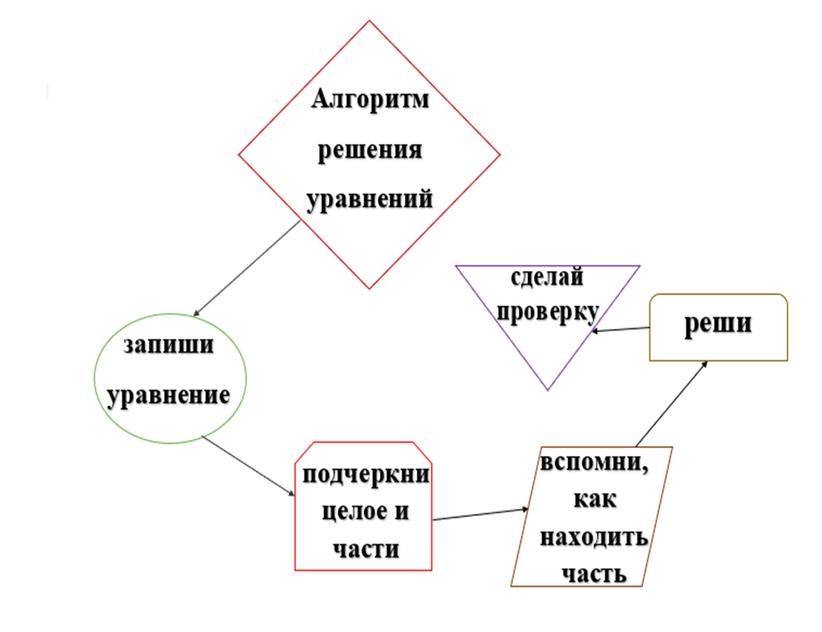
Библиографический список
- Алексеева Л. Л. Планируемые результаты начального общего образования: стандарты второго поколения. [Текст] / Л. Л. Алексеева, С. В. Анащенкова, М. З. Биболетова. - Москва: Просвещение, 2009. - 120 с.
- Брызгалина В. В. // Формирование ИКТ-компетентности на основе взаимодействия младшего школьника с информационной образовательной средой. [Электронный ресурс]. URL: https://nsportal.ru/nachalnaya-shkola/raznoe/2014/11/22/tema-po-samoobrazovaniyu-formirovanie-ikt-kompetentnosti-na.
- Ефремова Т. Ф. Новый словарь русского языка. Толково словообразовательный. [Текст] / Т. Ф. Ефремова. - Москва: Русский язык, 2000. -120с.
- Григорьева А.Ю. Формирование информационных умений младших школьников: метод. материалы для учителей нач. кл. [Текст] / А. Ю. Григорьева. -Санкт-Петербург: Лема, 2011. - 74 с.

